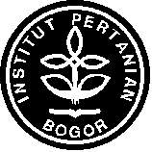

LAPORAN AKHIR
PKM PENGABDIAN KEPADA MASYARAKAT
(PKMM)

PENDIDIKAN KESEHATAN ANAK
MELALUI WAHANA PERMAINAN YANG MENARIK DAN EDUKATIF
DI DAERAH BOGOR

Oleh:
Mafrikhul Muttaqin (G34052008/2005)
Sarah Rohyana AB (I34080042/2008)
Vitria Melani (G34050386/2005)

INSTITUT PERTANIAN BOGOR
BOGOR
2010
1. Judul Kegiatan : Pendidikan Kesehatan Anak Melalui Wahana
Permainan yang Menarik dan Edukatif di
Daerah Bogor.
2. Bidang Kegiatan : PKM-M
3. Bidang Ilmu : Pendidikan
4. Ketua Pelaksana Kegiatan

5. Anggota Pelaksana Kegiatan : dua (2) orang
6. Dosen Pendamping

7. Biaya Kegiatan Total : Rp 7.000.000
a. DIKTI : Rp 7.000.000
8. Jangka Waktu Pelaksanaan : 5 bulan

Bogor, 04 Juni 2010
Menyetujui
a. n. Ketua Departemen
Sekretaris Departemen Ketua Pelaksana Kegiatan

(Dr. Ir. Iman Rusmana, M. Si.) (Mafrikhul Muttaqin)
NIP. 19650720 199103 1 002 NIM. G34052008

Wakil Rektor Bidang Kemahasiswaan Dosen Pendamping

(Prof. Dr. Ir. Yonny Koesmaryono, MS) (Dra. Hilda Akmal)
NIP. 19581228 198503 1 003 NIP. 19540901 198303 2 001

ABSTRAK

Anak-anak merupakan generasi penerus bangsa di mana kualitas, fisik maupun daya pikir, dibutuhkan dalam keadaan yang optimal untuk mencapai masyarakat sejahtera di masa depan. Salah satu kualitas yang perlu ditingkatkan adalah kualitas kesehatan. Peningkatan kualitas kesehatan dapat dilakukan melalui wahana permainan PiKA-PiKA. Permainan ini berisi informasi kesehatan yang disampaikan secara sederhana yang mudah dimengerti anak-anak. Selain informasi kesehatan, permainan ini memiliki bagian untuk mengasah kreatifitas anak-anak. PiKA-PiKA disosialisasikan kepada siswa kelas 1 Sekolah Dasar di daerah Bogor. Berdasarkan hasil evaluasi, terjadi perubahan sikap positif pada anak-anak setelah memainkan PiKA-PiKA. PiKA-PiKA dapat pula dikembangkan dalam bentuk permainan kartu dengan tema yang dapat diganti.

Kata Kunci : kesehatan, permainan, kreatifitas

KATA PENGANTAR

Puji syukur penulis panjatkan kepada Allah SWT atas berkah dan rahmatnya penulis bisa melakukan kegiatan pengabdian masyarakat melalui Program Kreativitas Mahasiswa dengan judul Pendidikan Kesehatan Anak Melalui Wahana Permainan yang menarik dan Edukatif di Daerah Bogor. Kegiatan dilaksanakan pada bulan Januari-April 2010 dan berlangsung dengan baik.
Dalam pelaksanaan kegiatan ini, penulis mengalami berbagai tantangan yang harus diselesaikan dan hambatan yang harus dilewati. Atas kerjasama yang baik dari berbagai pihak, berbagai tantangan dan hambatan tersebut berubah menjadi potensi yang baik dalam pelaksanaan kegiatan ini.
Semoga apa yang penulis lakukan dapat bermanfaat dalam upaya mencerdaskan dan mempersiapkan generasi sehat untuk kehidupan bangsa Indonesia. Atas segala kekurangan, penulis mohon maaf semoga bisa menjadi pelajaran bagi penulis. Semoga laporanakhir ini dapat bermanfaat bagi semua pihak yang membacanya.

Bogor, 4 Juni 2010
I. PENDAHULUAN

Latar Belakang Masalah

Anak-anak adalah generasi penerus bangsa, tumpuan harapan untuk mencapai tujuan masyarakat sejahtera. Untuk itu diperlukan generasi yang sehat, kuat, cerdas, dan berkarakter baik, yang harus dibina sejak usia dini. Kesehatan anak perlu mendapat perhatian utama di samping masalah pendidikan. Oleh karena itu, pendidikan kesehatan penting diajarkan sejak usia dini karena pada masa tersebut anak-anak lebih mudah mencerna dengan baik dan dapat membentuk suatu pola jika dilaksanakan berulang-ulang. Ketidaktahuan mengenai kesehatan dan pola hidup sehat dapat menimbulkan penyakit. Umumnya penyakit yang ada disebabkan oleh bakteri, virus, dan kebiasaan yang jauh dari pola hidup sehat. Oleh karena itu, pendidikan kesehatan usia dini yang diberikan penting dilakukan untuk membentuk generasi yang lebih sehat dan tangguh.
Masa anak-anak adalah masa di mana segala sesuatu tentang kehidupan diajarkan oleh orang tua mereka. Penyampaian yang baik dibutuhkan agar pendidikan kesehatan tersebut dapat melekat dan dipraktikkan oleh anak-anak. Orang tua berperan sebagai pembimbing dan pemberi contoh pola hidup sehat bagi anak-anaknya.
Perkembangan teknologi menyebabkan anak-anak lebih banyak menghabiskan waktunya di depan televisi atau bermain video game. Selain itu, sempitnya lahan terbuka di perkotaan menjadikan tempat bermain bagi anak-anak menjadi berkurang. Hal ini mengakibatkan anak-anak cenderung sulit berinteraksi satu sama lain dan banyak menghabiskan waktunya di rumah. Pola hidup individualis dapat muncul akibat kurang berinteraksi dengan anak-anak yang lain sehingga kepekaan sosial menjadi kurang terasah.
Pendidikan kesehatan usia dini diperlukan untuk menanamkan pola hidup sehat. Hal ini dapat dilakukan dengan menggunakan wahana permainan yang menarik dan mengajarkan pola hidup sehat bagi anak-anak secara tidak langsung tanpa kesan menggurui. Wahana permainan ini diharapkan akan merangsang anak-anak untuk lebih kreatif dan dapat berinteraksi sesama mereka.

Perumusan Masalah

Permasalahan yang menjadi latar belakang proposal ini ialah:
- Kualitas kesehatan anak-anak sebagai sumberdaya utama suatu bangsa
- Pentingnya pendidikan kesehatan usia dini
- Kecenderungan anak-anak bermain di rumah akan membentuk sifat individualistis, egois, dan kurang bersosialisasi

Tujuan Program

Kegiatan ini bertujuan:
- Membuat wahana permainan edukatif tentang kesehatan
- Mengenalkan pola hidup sehat pada anak-anak
- Mengenalkan sikap-sikap positif pada anak-anak

Luaran yang Diharapkan

Luaran yang diharapkan dari program ini ialah anak-anak di daerah Bogor dapat mengenal pola hidup sehat dan menerapkannya dalam kehidupan sehari-hari.

Kegunaan Program

Program ini terutama berguna untuk menyebarkan informasi mengenai pola hidup sehat kepada anak-anak di daerah Bogor sehingga dapat meningkatkan kualitas hidup mereka. Selain itu, program ini akan meningkatkan kreatifitas anak-anak dan mengajarkan pergaulan yang baik.

II. GAMBARAN UMUM MASYARAKAT SASARAN

Sasaran kegiatan ini adalah anak-anak di daerah Bogor. Pendidikan kesehatan dan hal positif lain sedini mungkin telah anak-anak peroleh. Hal ini didasarkan pemikiran bahwa permasalahan manusia saat ini kurang lebih disebabkan oleh pola hidup yang diajarkan sejak masa anak-anak (Steiner 1996). Kejahatan, status kesehatan manusia, dan berbagai permasalahan sosial lainnya yang terjadi dalam masyarakat dapat berasal dari masa anak-anak, yang berkaitan erat dengan pendidikan agama, tingkah laku, dan pola hidup yang sehat di bawah tanggung jawab orang tua. Anak-anak yang sejak awal sudah menerima pendidikan tentang pola hidup sehat akan dapat memanfaatkannya dalam kehidupan mereka selanjutnya.
Pendidikan kesehatan usia dini dapat diterapkan di rumah pada masa pra sekolah (anak usia 0 - 6 tahun) atau pada masa awal sekolah (anak usia 7 - 8 tahun), saat anak-anak memasuki tingkat sekolah dasar (UNESCO 2005). Selain itu, pendidikan dapat dilakukan pada lembaga pendidikan seperti Taman Kanak-Kanak (TK), Raudathul Athfal (RA), Kelompok Bermain (KB), Taman Penitipan Anak (TPA), Bina Keluarga Balita (BKB), dan Sekolah Dasar (SD).
Masa pra sekolah adalah masa di mana anak-anak belum masuk ke lembaga pendidikan formal. Menurut Kartawijaya (2008) pada masa ini anak-anak dapat dilatih untuk memulai dan menyelesaikan suatu pekerjaan. Anak-anak dibebaskan memilih permainan atau kegiatan tanpa didikte orangtua. Anak-anak dapat dilatih mengerjakan tugas sendiri. Kecenderungan orang tua menemani anak-anak bermain dapat menyebabkan ketergantungan terhadap orang lain. Kebiasaan ini dapat terus melekat menjadi pola belajar yang juga sangat bergantung pada orang lain. Pada masa ini penting untuk melatih anak menyukai baca dan tulis.
Masa awal sekolah adalah masa pada saat anak-anak mulai mengenyam pendidikan formal. Pada masa ini, orang tua dapat membantu anak-anak mengembangkan kemampuan baca dan tulisnya, membangun pola belajar mandiri, dan ketekuanan dan ketelitian (Kartawijaya 2008). Orang tua berperan sebagai pengajar dan pemberi contoh yang baik.
Kedua masa tersebut adalah masa bermain utama anak-anak. Montessori menyebutkan bahwa pada kedua masa tersebut tingkat perkembangan fisik anak berkembang sangat cepat, dan pada umur tersebut anak-anak perlu diperkenalkan dengan fasilitas dan alat-alat untuk bermain, guna lebih memacu perkembangan fisik sekaligus perkembangan psikis anak terutama untuk kecerdasan (Harlindung 2008). Pendidikan usia dini yang berhasil adalah pembelajaran yang memberikan kesempatan kepada anak untuk melakukan uji coba, mengadakan penyelidikan bersama-sama, menyaksikan dan menyentuh sesuatu objek, dan mengalami serta melakukan sesuatu (Harlindung 2008). Kegiatan tersebut harus disertai dengan pembelajaran mengenai rasa tanggung jawab atas apa yang mereka lakukan. Pada masa inilah pendidikan pola hidup sehat dapat diterapkan.

III. METODE PENDEKATAN

Kegiatan ini dilaksanakan dalam tiga tahap. Tahap pertama adalah pembuatan PiKA-PiKA (Pendidikan Kesehatan Anak), yaitu permainan edukatif tentang kesehatan yang mirip permainan ular tangga. Tahap kedua adalah pencetakan papan permainan PiKA-PiKA serta melengkapi bahan pendukungnya. Tahap terakhir adalah sosialisasi permainan kepada siswa kelas 1 Sekolah Dasar (SD) di daerah Bogor.
Dalam tahap pertama dipersiapkan permainan edukatif PiKA-PiKA. Alat permainan ini berupa selembar kertas berukuran A3 yang dibagi dua. Satu bagian untuk papan permainan dan bagian yang lain untuk pengembangan kreatifitas.
Papan permainan berisi langkah permainan yang berisi informasi pola hidup sehat secara sederhana, dengan desain dan warna-warna yang menarik, sehingga mudah diikuti dan dipelajari. Tahapan langkah dalam permainan ini menggambarkan tentang kegiatan sehari-hari seorang anak sejak bangun tidur, di sekolah, mengunjungi rumah teman, dan akhirnya kembali ke rumah.
Bagian pengembangan kreatifitas terdiri dari bagian-bagian yang dapat digunting dan dibentuk. Pada bagian ini ditempatkan pola-pola aksesoris berupa model bangunan rumah, sekolah, bus, dan lain-lain yang dapat dipasang pada papan permainan. Pola-pola tersebut digunting dan dibentuk sebagai bahan permainan dan dapat dilepaskan ketika permainan selesai.
Desain awal PiKA-PiKA dibuat dengan tangan dan kemudian didigitalisasi ke dalam komputer dengan bantuan Wacom Bamboo CTH 460. Penggunaan Wacom Bamboo CTH 460 lebih mempermudah pembuatan desain digital dibanding menggunakan tetikus konvensional.
Dua bagian permainan PiKA-PiKA, yaitu papan permainan dan bagian kreatifitas, dibuat sesuai dengan konsep Montessori tentang area pendidikan anak. Area tersebut adalah practical life, the sensorial area, mathematics, dan language art. Area practical life merupakan konsep pengembangan tugas organisasional, perawatan diri dan lingkungan, serta koordinasi gerakan fisik. PiKA-PiKA melatih anak untuk berinteraksi dengan sesama sebagai dasar pergaulan sosial dan organisasi yang baik dan informasi kesehatan mengajarkan perawatan diri dan lingkungan. The sensorial area diterapkan dalam PiKA-PiKA dalam bentuk penggunaan warna-warna dan berbagai gambar benda yang terdapat di sekitar anak-anak. Area mathematics diterapkan dalam bagian kreatifitas di mana anak-anak dapat menggunting bentuk dan menempatkannya ke dalam tempat yang sesuai sebagai dasar pemanipulasian materi dan memorisasi fakta dasar. Informasi kesehatan dalam PiKA-PiKA disampaikan dengan bahasa yang sederhana sebagai awal pengembangan bahasa tulisan dan gramatikal bahasa (language art).
Permainan PiKA-PiKA dapat dimainkan oleh empat orang pemain seperti permainan ular tangga. Pemain secara bergiliran melempar dadu dan menjalankan ‘orang-orangan’nya sesuai dengan mata dadu yang muncul. Jika pemain berhenti di kotak berisi perintah, maka pemain harus mengikuti perintah tersebut. Pada kotak berisi perintah ini, informasi tentang pola hidup sehat diperkenalkan.
Pola hidup sehat yang diperkenalkan dalam papan permainan ini mencakup kesehatan anggota badan, makanan, dan lingkungan. Berikut adalah beberapa informasi pola hidup sehat yang terdapat dalam PiKA-PiKA.

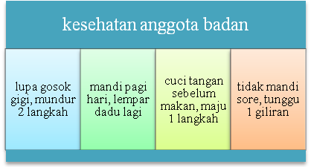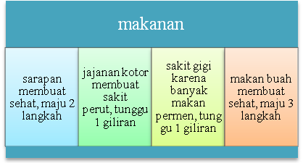
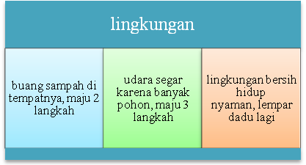
Gambar 1 Informasi pola hidup sehat pada PiKA-PiKA

Selain pengenalan pola hidup sehat, dalam permainan juga diajarkan budi pekerti seperti ibadah, belajar, dan tanggung jawab. Setiap pernyataan pengenalan pola hidup sehat yang positif seperti ‘cuci tangan sebelum makan’, pemain akan mendapatkan penghargaan berupa ‘lempar dadu lagi’ atau ‘maju 3 langkah’. Sebaliknya, pernyataan yang negatif seperti ‘lupa gosok gigi’, akan menerima hukuman seperti ‘tunggu 1 giliran’ atau ‘mundur 2 langkah’.
Pada tahap persiapan permainan, desain permainan dikonsultasikan kepada pembimbing dan beberapa orang untuk dinilai. Hasil penilaian digunakan sebagai dasar perbaikan desain PiKA-PiKA. Desain final dari PiKA-PiKA kemudian dibuat dalam bentuk prototype dan dicoba untuk dimainkan. Berikut adalah gambar desain PiKA-PiKA.

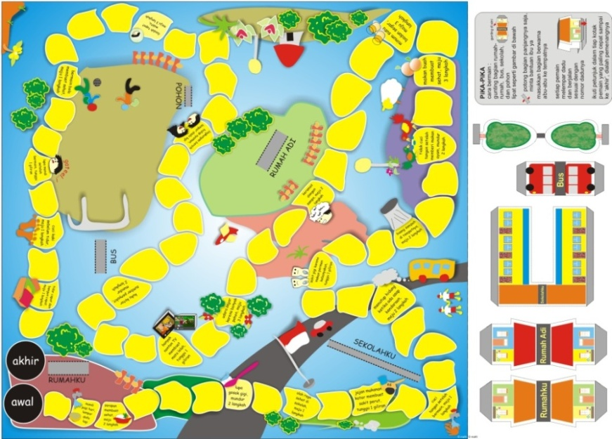

Gambar 2 Desain akhir permainan PIKA-PIKA

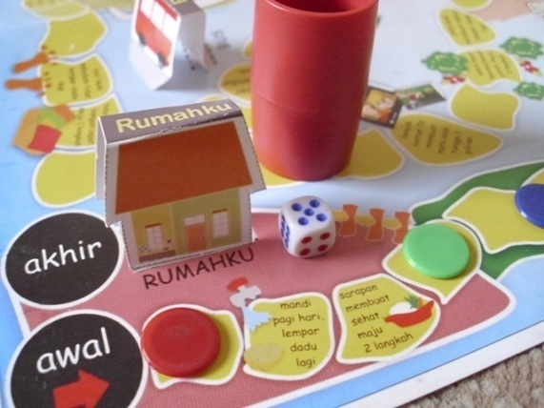
Gambar 3 Tampilan PiKA-PiKA dari dekat

Tahap kedua adalah pencetakan alat permainan melalui perusahaan percetakan dan melengkapi bahan pendukung PiKA-PiKA seperti dadu, wadah dadu, wadah permainan, dan lain sebagainya (Gambar 2 dan 3). Selain itu, dilakukan survei di sekolah-sekolah yang didatangi pada saat sosialisasi sekaligus untuk menyelesaikan kelengkapan administratif. Setelah disepakati waktu pelaksanaannya, sosialisasi permainan segera dilakukan. Selain itu, dilakukan sosialisasi permainan kepada para guru di sekolah tersebut.

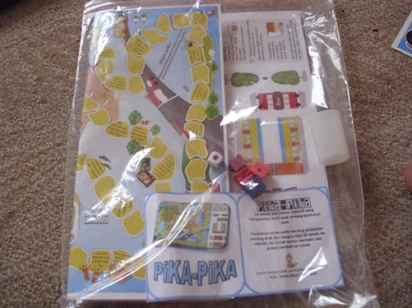
Gambar 4 Kelengkapan PiKA-PiKA

Tahap terakhir adalah sosialisasi permainan ke siswa kelas 1 Sekolah Dasar (SD) di daerah Bogor. Kegiatan ini diawali dengan pengisian kuisioner oleh anak-anak. Kuisioner berisi tentang kesehatan yang dibuat sederhana agar mudah dipahami oleh anak-anak. Pernyataan-pernyataan dalam kuisioner ditunjukkan pada Gambar 5.


Silanglah kalimat yang menurut kamu merupakan hal yang baik!

a. rajin gosok gigi
b. lupa gosok gigi

a. susu menyehatkan
b. susu tidak menyehatkan

a. jajan makanan kotor
b. jajan makanan bersih

a. lingkungan bersih
b. lingkungan penuh sampah

a. olah raga membuat tubuh sehat
b. olah raga membuat tubuh lelah

Gambar 5 Lembar kuisioner

Setelah itu siswa diajak untuk mendengarkan dongeng tentang kesehatan. Dongeng diberikan kepada anak-anak dengan menggunakan boneka tangan yang menceritakan tentang pentingnya menjaga kesehatan dalam kehidupan sehari-hari. Setelah itu, siswa diberi beberapa pertanyaan. Siswa yang bisa menjawab diberi kesempatan untuk bermain PiKA-PiKA. Sebanyak delapan orang siswa diberi kesempatan untuk bermain PiKA-PiKA yang dibagi menjadi dua kelompok pemain. Siswa lainnya yang tidak berkesempatan bermain diajak untuk melihat proses permainan. Selain itu, mereka dikenalkan pada hal-hal kesehatan yang terdapat pada papan permainan. Pemenang dari setiap kelompok diberi hadiah berupa permainan PiKA-PiKA. Setelah selesai bermain, pertanyaan diberikan lagi pada siswa. Siswa yang mampu menjawab diberi hadiah berupa sikat gigi dan pin menarik. Seluruh siswa juga diberi susu atau jus sebagai bentuk penghargaan atas partisipasi mereka dalam kegiatan sosialisasi. Sebelum kegiatan berakhir, siswa diberikan lagi kuisioner yang sama seperti kuisioner pada awal kegiatan. Hal ini dilakukan dengan harapan siswa akan lebih mengerti tentang kesehatan dan sebagai bahan evaluasi kegiatan. Pada saat sosialisasi, dilakukan pula evaluasi kepada orang tua siswa yang telah memperoleh permainan PiKA-PiKA dengan cara memberi lembar kuisioner orang tua yang diambil kembali setelah satu minggu. Kuisioner ini digunakan untuk melihat keefektifan secara kualitatif penggunaan permainan ini di rumah.

IV. PELAKSANAAN PROGRAM

Waktu dan Tempat Pelaksanaan

Kegiatan pembuatan PiKA-PiKA dilaksanakan pada bulan Januari sampai minggu ke-3 Maret 2010. Tahap pencetakan papan permainan PiKA-PiKA serta melengkapi bahan pendukungnya dilaksanakan pada bulan Januari-April 2010. Pencetakan dilakukan di percetakan di sekitar kampus IPB Darmaga. Pembelian bahan permainan dilakukan di daerah Bogor dan Jakarta. Tahap sosialisasi permainan dilakukan kepada siswa kelas 1 Sekolah Dasar (SD) di daerah Bogor. Berikut adalah daftar sekolah tempat dilaksanakan kegiatan beserta waktu pelaksanaannya
- SD Margajaya 01, 12 April 2010
- SD Margajaya 02, 17 April 2010
- SD Babakan Dmg 01, 03 April 2010
- SD Babakan Dmg 04, 01 April 2010
- SD Babakan Dmg 05, 24 April 2010

Tahapan Pelaksanaan/Jadwal Faktual Pelaksanaan

Kegiatan dilaksanakan dalam waktu 4 bulan. Berikut adalah tabel tahapan pelaksanaan kegiatan ini.

Tabel 1 Kegiatan yang telah terlaksana selama 4 bulan
KEGIATAN | BULAN (2010)
KEGIATAN | JANUARI |  |  | FEBRUARI |  |  |  | MARET |  |  |  |  | APRIL
KEGIATAN | III | IV | V | I | II | III | IV | I | II | III | IV | V | I | II | III | IV | V
kumpul perdana
desain permainan
pembelian bahan permainan
pencetakan
persiapan sosialisasi
Sosialisasi
Evaluasi
jadwal akademik | UAS | UAS | libur | libur | kuliah | kuliah | kuliah | kuliah | kuliah | kuliah | kuliah | kuliah | Kuliah | UTS | UTS | kuliah | kuliah

Bulan Mei 2010 digunakan untuk pengembangan PiKA-PiKA dalam bentuk kartu dan melakukan survei untuk sosialisasi dan melengkapi bahan pendukung permainan. Kegiatan sosialisasi pada bulan Mei 2010 kemudian tidak terlaksana karena ketidakcocokan jadwal antara pelakasana kegiatan dan sekolah. Selain itu, pada bulan ini dilakukan survei untuk melihat kemungkinan PiKA-PiKA disebarluaskan melalui internet dan mengkaji kemungkinan pendaftaran hak atas kekayaan intelektual dalam bentuk hak cipta.

Instrumen Pelaksanaan

Berbagai instrumen digunakan untuk membantu kelancaran program ini. Berikut adalah tabel yang menunjukkan instrument yang digunakan selama kegiatan berlangsung.

Tabel 2 Instrumen yang digunakan dalam kegiatan
Kegiatan | Instrumen yang Digunakan
kumpul perdana | Catatan kegiatan, alat tulis menulis, laptop
desain permainan | Kertas gambar, pensil, penghapus, Wacom Bamboo Pen Tablet CTH, laptop, PC
pembelian bahan permainan | Transportasi
pencetakan | Percetakan
persiapan sosialisasi | Transportasi
sosialisasi | Lembar evaluasi siswa dan orang tua, minuman jus atau susu, boneka tangan, kamera, PiKA-PiKA, alat tulis menulis, transportasi
Evaluasi | Lembar evaluasi siswa dan orang tua, transportasi, laptop

Rancangan dan Realisasi Biaya

Kegiatan ini diberikan dana sebesar Rp.7.000.000. Biaya ini kemudian digunakan untuk berbagai keperluan kegiatan. Berikut adalah rincian penggunaan biaya selama kegiatan sampai tanggal 20 Mei 2010.

Tabel 3 Rekapitulasi keuangan sampai tanggal 20 Mei 2010
Bulan | Tanggal | Transaksi | No Nota | Jumlah | Harga satuan  ( Rp ) | Total  ( Rp )
Januari | 26 | Transportasi PP beli properti | 1 | 3 orang | 13000 | 39000
 |  | Nota dan buku kwarto | 2 | 1 buah | 4700 | 4700
 |  | Boneka tangan | 3 | 2 buah | 24200 | 48400
 |  | Orang-orangan | 4 | 2 bungkus | 15000 | 30000
 |  | Dadu | 5 | 4 buah | 3000 | 12000
 |  | Dadu + tempat | 6 | 1 buah | 6000 | 6000
 |  | Akomodasi | 7 | 3 orang |  | 99000
Subtotal |  |  |  |  |  | 239100
Februari | 20 | Print warna exum | 8 | 5 lembar | 1500 | 7500
 | 21 | Sikat gigi (hadiah) | 9 | 24 buah | variasi | 80460
 | 17 | Fotocopi dan jilid buku konsultasi | 10 | 1 buah | 3800 | 3800
Subtotal |  |  |  |  |  | 91760
Maret | 1 | Transportasi (angkot) | 11 | 2 orang | 8000 | 16000
 |  | Transportasi (kereta) | 11 | 2 orang | 22000 | 44000
 |  | Transportasi (trans jakarta) | 11 | 2 orang | 7000 | 14000
 |  | Wacom Bamboo Pen Tablet | 12 | 1 set | 1050000 | 1050000
 |  | Akomodasi | 13 | 2 orang | 29500 | 59000
 | 18 | Print warna exum | 14 | 10 lembar | 1000 | 10000
 | 19 | Bensin survey | 15 | 1 kali | 5000 | 5000
 | 25 | Majalah Bobo | 16 | 3 buah | 4000 | 12000
 | 26 | Print warna desain | 17 | 1 buah | 5000 | 5000
 | 27 | Cetak permainan | 18 | 50 lembar | 15000 | 750000
 | 28 | Plastik klip besar | 19 | 50 buah | 1000 | 50000
 | 29 | Transportasi ke SD
 |  | Angkot | 20 | 2 orang | 1000 | 2000
 |  | Ojek | 20 | 2 orang | 2000 | 4000
 | 31 | Print warna kuisioner | 21 |  |  | 7800
 |  | Baterai alkaline | 22 | 2 set | 10500 | 21000
 |  | Cutter | 22 | 1 buah | 12000 | 12000
 |  | Fotocopi kuisioner | 23 | 90 kali | 100 | 9000
 |  | Beli Mr. Jusie | 24 | 4 kardus | 31000 | 124000
Subtotal |  |  |  |  |  | 2194800
April | 1 | Konsumsi sosialisasi
 |  | Makan | 25 | 3 orang | 8000 | 24000
 |  | Minum | 25 | 3 orang | 2000 | 6000
 | 3 | Mr. Jusie | 26 | 2 kardus | 61400 | 122800
 |  | Voucer Simpati | 27 | 3 orang | 21000 | 63000
 | 8 | Transportasi (angkot) | 28 | 2 orang | 12000 | 24000
 |  | Kereta ekonomi AC (Bogor-Jkt) | 29 | 2 orang | 5500 | 11000
 |  | Kereta Pakuan (Jkt-Bogor) | 30 | 2 orang | 11000 | 22000
 |  | Dadu | 31 | 100 buah | 1000 | 100000
 |  | Ronce box (orang-orangan) | 32 | 1 lusin | 36000 | 432000
 |  | Plastik klip | 33 | 1 pak | 80000 | 80000
 |  | Akomodasi | 34 | 2 orang | 14000 | 28000
 | 9 | Print warna | 35 | 20 lembar | 1400 | 28000
 |  | Survey ke SD | 36 | 2 orang | 4000 | 8000
 | 11 | Beli pin untuk hadiah | 37 | 28 buah | 2500 | 70000
 |  | Beli Yes Grape | 38 | 25 buah | 1250 | 31300
 |  | Mr. Jusie | 39 | 34 buah | 925 | 31875
 | 12 | Fotocopi kuisioner | 40 | 45 lembar | 100 | 4500
 | 15 | Print warna leaflet | 41 | 30 lembar | 1500 | 45000
 |  | Cetak PiKA-PiKA | 42 | 90 lembar | 5000 | 450000
 |  | Mr. Jusie | 43 | 4 kardus | 31000 | 124000
 |  | Transportasi | 44 | 2 orang | 6000 | 12000
 | 17 | Fotocopi kuisioner | 45 | 40 lembar |  | 5500
 |  | Konsumsi sosialisasi | 46 | 3 orang |  | 15700
 |  | Aqua | 47 | 1 botol | 1600 | 1600
 |  | Baterai alkaline | 47 | 1 set | 11600 | 11600
 | 18 | Tabung film | 48 | 11 buah | 200 | 2200
 |  | Transportasi | 49 | 2 orang | 8000 | 16000
 | 19 | Fotocopy | 50 | 50x |  | 6300
 | 21 | Jilid laporan | 51 | 2x | 2000 | 4000
 |  | Print laporan | 52 | 2x | 7050 | 14100
 | 23 | Print laporan | 53 | 1x | 11000 | 11000
 | 24 | Mr. Jusie | 54 | 6 buah |  | 8400
 | 25 | Akomodasi Monev | 55 | 3 orang |  | 13600
 |  | Print laporan dan slide | 56 | 1x |  | 6800
Subtotal |  |  |  |  |  | 1834275
Mei | 04 | Transportasi ke SD | 57 | 1 orang | 9000 | 9000
 |  | Voucher simpati | 58 | 1 buah | 12000 | 12000
 |  | Konsumsi | 59 | 3 orang |  | 9500
 | 05 | Print laporan monitoring | 60 | 2 rangkap |  | 20100
 |  | Jilid laporan + Fotocopi | 61 | 2 buah |  | 7000
 | 11 | Print portfolio | 62 | 2 | 8000 | 16000
 |  | Konsumsi monitoring | 63 | 3 orang | 14000 | 42000
 | 20 | Transportasi survey | 64 | 2 orang |  | 8000
 |  | Akomodasi | 65 | 2 orang |  | 30500
Subtotal |  |  |  |  |  | 154100
Total Pengeluaran Bulan Januari-Mei 2010 |  |  |  |  |  | 4514035

Sampai laporan ini dibuat, kegiatan ini masih memiliki sisa dana. Sisa dana (Rp 2.485.965) akan digunakan untuk modal pengembangan PiKA-PiKA dan pendaftaran hak cipta PiKA-PiKA.

V. HASIL DAN PEMBAHASAN

Kegiatan ini direncanakan selesai dalam dua bulan. Dalam pelaksanaan program ini, terjadi kendala dalam pembuatan desain dan berbagai kendala lain yang menyebabkan jadwal kegiatan menjadi tertunda. Namun, secara umum kegiatan berlangsung dengan lancar sesuai harapan. Keberhasilan program pendidikan kesehatan anak melalui permainan PiKA-PiKA pada tahap sosialisasi (365 siswa) di sekolah dapat dilihat dari hasil kuisioner awal dan akhir sosialisasi. Berikut adalah diagram persentase jawaban benar pada awal dan akhir sosialisasi.
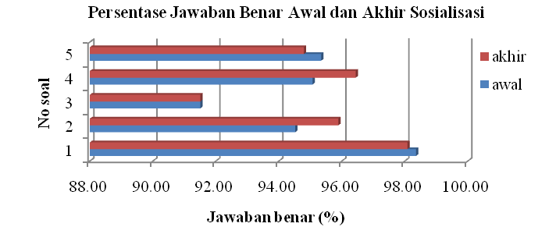
Gambar 6 Persentase jawaban benar awal dan akhir sosialisasi
Berdasarkan Gambar 6, secara umum siswa dapat menjawab pertanyaan dengan benar. Hal ini ditunjukkan dengan persentase jawaban benar yang melebihi 91%. Selain itu, terjadi kenaikan persentase jawaban benar di akhir sosialisasi pada soal no 2 dan 4, tidak berubah pada soal no 3, dan terjadi penurunan persentase jawaban benar pada soal no 1 dan 5. Harapan awal adalah terjadi kenaikan persentase jawaban benar di akhir sosialisasi. Hal ini hanya tercapai pada soal no 2 dan 4. Terjadinya penurunan persentase benar dapat disebabkan karena tingkat kemampuan membaca anak dan kemungkinan terjadinya tindakan mencontek.
Pada kegiatan sosialisasi selanjutnya, kuisioner baru akan dibuat dengan mengganti pernyataan-pernyataan dengan gambar-gambar. Informasi dalam gambar-gambar akan lebih mudah dicerna anak-anak yang memiliki tingkat kemampuan membaca berbeda. Hal ini akan membantu anak-anak dengan kemampuan membaca rendah untuk mengisi kuisioner dengan mudah.
Lembar kuisioner orang tua yang diberikan pada orang tua anak yang menerima permainan PiKA-PiKA memperlihatkan hasil pantauan orang tua terhadap anak yang bermain PiKA-PiKA. Menurut para orang tua, PiKA-PiKA dimainkan sebanyak 2 – 5 kali atau lebih dari 10 kali dalam satu minggu. Terdapat perubahan sikap anak ke arah positif setelah PiKA-PiKA dimainkan. Perubahan sikap itu antara lain menggosok gigi sebelum tidur, menjaga kebersihan badan dan lingkungan, kejujuran, kebersamaan, merangsang inisiatif kepada hubungan sosial yang lebih baik, toleransi semakin berkembang, menimbulkan semangat untuk belajar membaca, serta timbulnya rasa disiplin. Para orang tua juga memberikan saran untuk permainan ini yaitu gambar dan tulisan lebih jelas, penyebaran permainan yang lebih diperluas, penambahan informasi budi pekerti, pembuatan tema lain selain kesehatan, dan lebih banyak materi kreatifitas.
Berdasarkan hasil sosialisasi serta saran dari guru dan orang tua, permainan PiKA-PiKA akan dikembangkan ke dalam bentuk lain agar lebih menarik dan memiliki tema yang berbeda. Pengembangan PiKA-PiKA antara lain pengubahan gambar dan warna yang lebih menarik dan pengubahan desain dasar permainan ke dalam model kartu. Pada PiKA-PiKA model kartu, bagian papan permainan berisi langkah-langkah tanpa tertulis langsung informasi sesuai tema. Pemain diwajibkan mengambil kartu sesuai warna pada langkah yang disinggahi. Kartu-kartu tersebut berisi berbagai informasi dan dapat diganti. Informasi yang disampaikan dalam kartu dapat berupa tema lingkungan, pembelajaran bahasa, atau materi pendidikan yang lain. Pada akhirnya PiKA-PiKA akan menjadi sebuah produk sarana pendidikan alternatif dengan berbagai macam tema yang dapat disampaikan. Jika diperlukan, kepanjangan PiKA-PiKA dapat diubah dari semula Pendidikan Kesehatan Anak-anak menjadi Pendidikan Anak-anak.
PiKA-PiKA memiliki potensi untuk didaftarkan dalam bentuk hak cipta. Selain itu, pengembangan tema PiKA-PiKA yang lebih luas dapat dilakukan dan ada potensi bagi PiKA-PiKA untuk dipasarkan secara komersil.

VI. KESIMPULAN DAN SARAN

Penyampaian informasi mengenai kesehatan kepada anak-anak melalui PiKA-PiKA telah dilaksanakan dan memberi dampak positif bagi anak-anak di daerah Bogor. Saran yang dapat diberikan adalah dilakukan pengembangan PiKA-PiKA ke dalam berbagi tema lain dan mendaftarkan hak cipta PiKA-PiKA.

LAMPIRAN

Dokumentasi Kegiatan

  - Tahap Pembuatan PiKA-PiKA dan Survei ke Sekolah
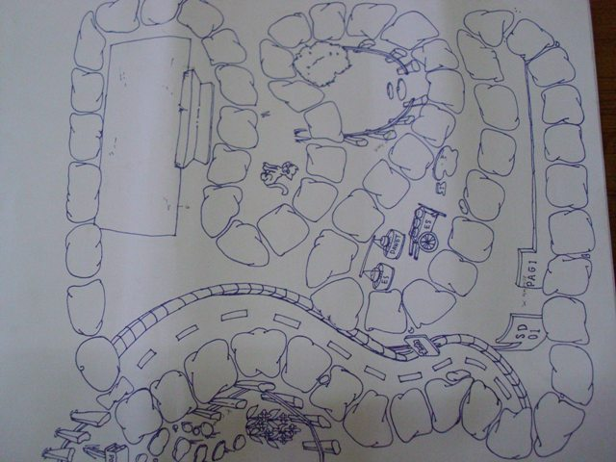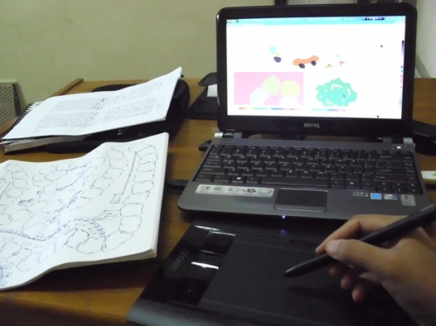
Gambar 7 Desain awal PiKA-PiKA Gambar 8 Digitalisasi desain awal

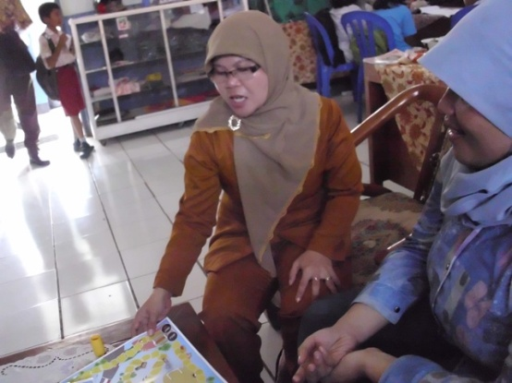
Gambar 9 Survei ke sekolah

  - Tahap Sosialisasi Permainan Kepada Siswa Kelas 1 Sekolah Dasar (SD) di Daerah Bogor
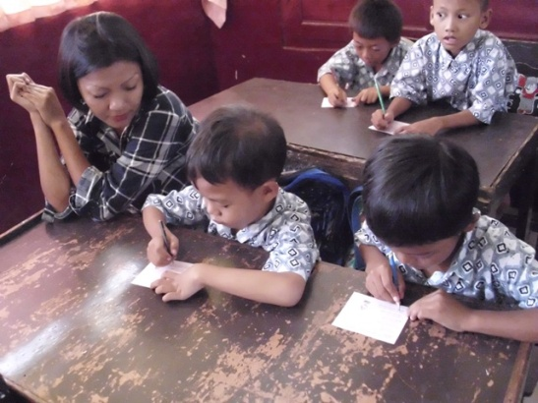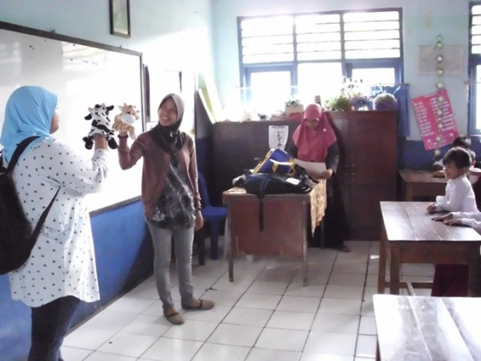
Gambar 10 Pengisian kuisioner Gambar 11 Dongeng
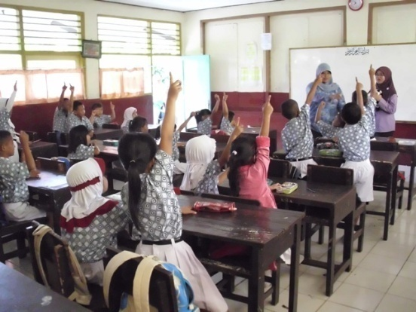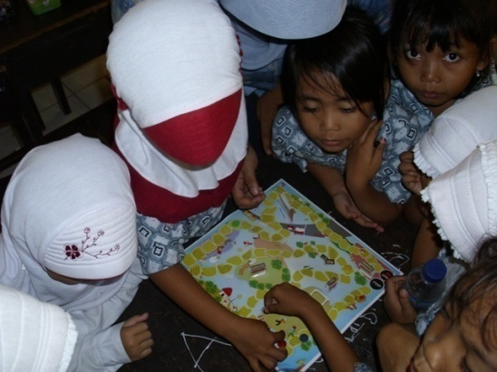
Gambar 12 Pemberian pertanyaan Gambar 13 Bermain PiKA-PiKA

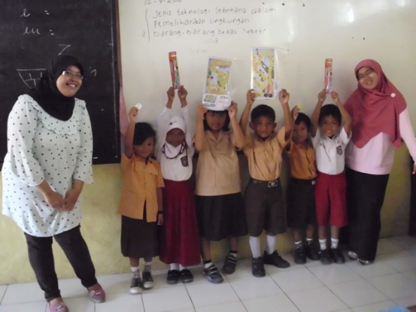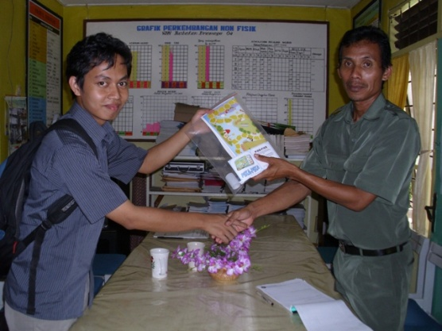
Gambar 14 Pemenang Gambar 15 Pemberian penghargaan kepada
Sekolah

